Menu:

1. Início
1.1 Avaliações incompletas
2. Avaliações
2.1 Criar avaliação
2.1.2 Formulário
2.1.3 Página de visualização da avaliação
2.1.4 Cadastrar áudio
2.1.5 Página de visualização do áudio
2.2 Minhas avaliações
2.3 Todas as avaliações
2.4 Meus áudios
2.5 Todos os áudios
3. Alterar senha
4. Ajuda
5. Sair

Descrições das telas ordenadas pelos itens do menu:

1. Início

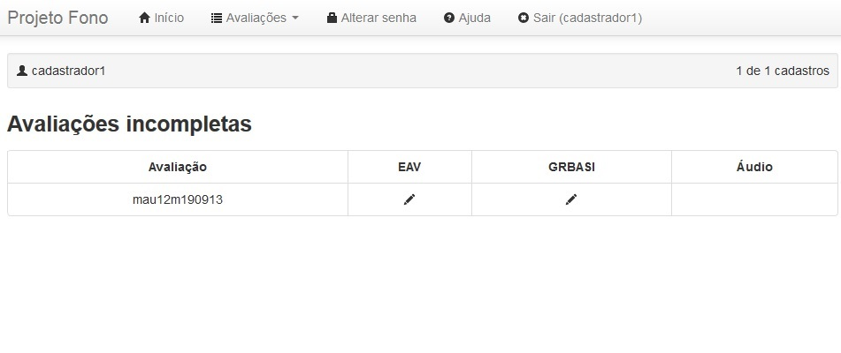
Na tela de início é mostrada quantas avaliações foram cadastradas pelo usuário e quantos cadastros existem no total.

1.1 Avaliações incompletas
Nesta tabela são mostradas quais avaliações estão incompletas e quais itens estão por preencher. Esses itens são: EAV, GRBASI e Áudio, onde aúdio incida se já tem algum arquivo de áudio cadastrado para aquela avaliação. Clicando no ícone "lápis" o usuário é direcionado para a página de edição da avaliação onde ele pode alterar os dados cadastrador anteriormente.

2. Avaliações
No menu "Avaliações" estão agrupadas as telas relativas ao cadastro e visualizações das avaliações e áudios.

2.1 Criar avaliação

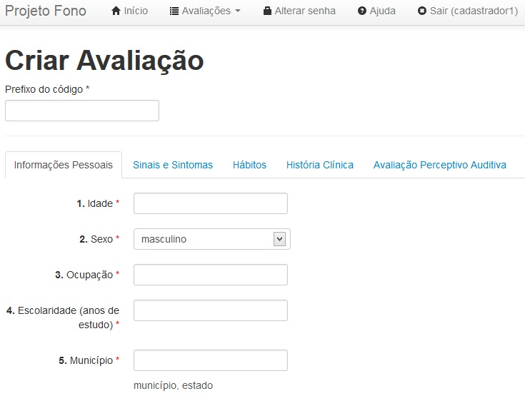
Esta é a tela de cadastro de avaliação. Ela possui as perguntas que serão feitas ao entrevistado e os campos em que o entrevistador irá digitar as respostas.
Os campos que possuem asterísco(*), são os que não pode ser deixados em brancos e a avaliação não será cadastrada caso isso ocorra. Uma mensagem em vermelho aparecerá no canto superior da tela indicando os campos que faltam ser preenchidos, se o usuário tentar submetê-lo incompleto.
Ao criar uma avaliação, ela recebe um código no formato "preNSddmmaa" em que é composto por subinformações que tem o seguinte significado:
-"pre": prefixo do código;
-"N": número sequencial de cadastro (1, 2, 3...);
-"S": inicial do sexo do entrevistado ('m' ou 'f');
-"ddmmaa": data do cadastro. Ex: 230313 = 23/03/2013;

2.1.2 Formulário
O primeiro campo do formulário é o prefixo do código que será gerado para a avaliação a ser respondida. O formulário é dividido em 5 abas com perguntas separadas pelos tópicos: informações pessoais, sinais e sintomas, hábitos, história clínica e avaliação perceptivo auditiva. Ao final, há o campo "Informações complementares" onde o entrevistador pode adicionar um comentário de texto livre. Quando o entrevistador submeter o formulário, ele é redirecionado para a página de visualização da avaliação (2.1.3).

2.1.3 Página de visualização da avaliação

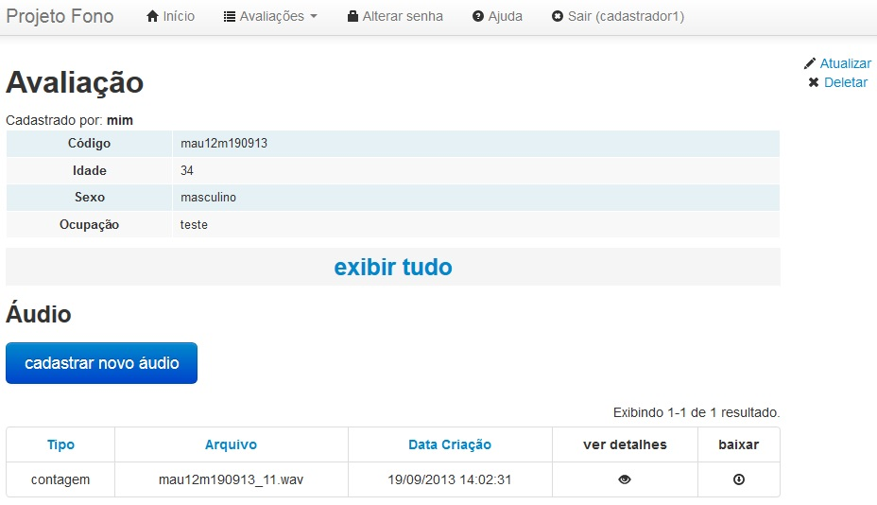
Esta é a tela em que o usuário pode observar as informações cadastradas na avaliação. É possível ao cadastrador dessa avaliação executar as seguintes ações: atualizar, deletar e cadastrar áudio (2.1.4). Também é possível visualizar os áudios cadastrados para essa avaliação, onde, clicando no item o usuário vai para a página de visualização do áudio (2.1.5).

2.1.4 Cadastrar áudio

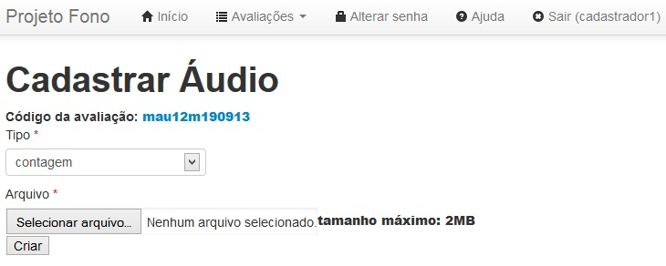
Nesta página é submetido o arquivo de áudio do tipo ".wav" e de tamanho menor do que 2MB. Escolhe-se também o tipo de gravação que foi realizada. Esse tipo é cadastrado previamente pelo administrador do sistema ou supervisor.

2.1.5 Página de visualização do áudio

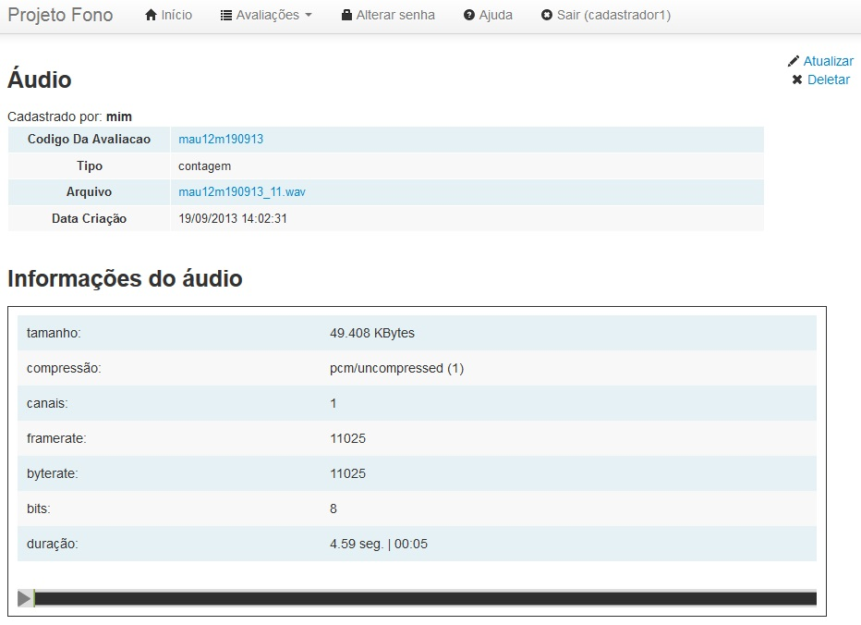
Aqui são visualizadas informações técnicas do áudio, é possível também baixar ou reproduzí-lo. No menu lateral são oferecidas as ações de atualizar ou deletar o áudio e o usuário for o cadastrador da avaliação correspondente.

2.2 Minhas avaliações

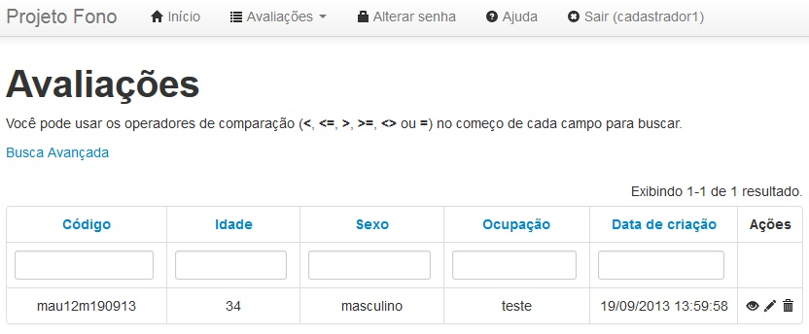
Esta é a tela onde o usuário visualiza as avaliações cadastradas pelo mesmo. Há opções de busca, busca avançada, visualizar, editar, e deletar a avaliação.

2.3 Todas as avaliações
Nesta tela o usuário visualiza todos os cadastros de avaliações, inclusive de outros usuários. No entanto, ao visualizar uma avaliação de outro usuário, não é possível editar suas informações ou excluir o registro.

2.4 Meus áudios

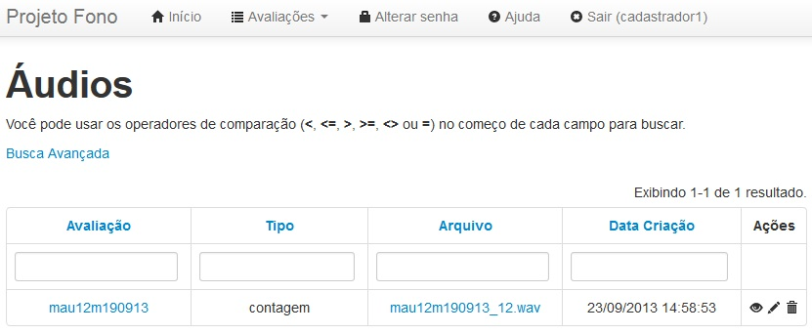
Todos os áudios cadastrados pelo usuário logado no sistema, são listados, com opção de visualizar, editar ou deletar.

2.5 Todos os áudios
Todos os áudio cadastrados por todos os usuários estão listados nesta página. No entanto, ao visualizar um áudio de outro usuário, não é possível editar suas informações ou excluir o registro.

3. Alterar senha

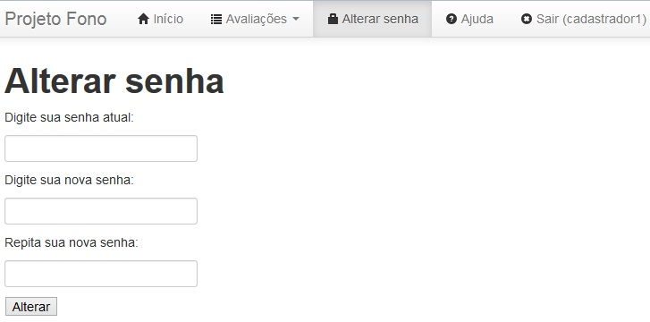
Tela de alteração de senha. O usuário precisa digitar a senha atual, a nova senha e sua confirmação.

4. Ajuda
Tela de ajuda de usuário do sistema.

5. Sair
Sai do sistema.

